Лекція 1.1. Поняття дизайн. Хід дизайнерських робіт

План
- Визначення та мета дизайну. Поняття та цілі дизайну інтер’єру
- Завдання дизайнера та його співпраця з іншими фахівцями
- Порядок дизайнерських дій і стадії розробки проектів
- Критерії і види дизайнерських робіт

1. Визначення та мета дизайну. Поняття та цілі дизайну інтер’єру
Дизайн – це задум, проект, креслення, малюнок. Термін, яким позначають різні види проектувальної діяльності. Наприклад, процес і результат художньо-технічного проектування промислового виробу, сайту. Також це область творчої діяльності, що пролягає в проектуванні наочного світу штучного середовища, в створенні зручних і красивих речей.
Мета дизайну – створення якнайповнішої відповідності проектованого об'єкту потребам людини, як утилітарним, так і естетичним.
Томас Мальдонадо (італійський дизайнер, живописець, педагог, автор статей і книг по питаннях теорії культури і дизайну) вважав, що «дизайн» - це творча діяльність, метою якої є визначення формальних якостей промислових виробів. Ці якості включають і зовнішні риси виробу, але головним чином ті структурні і функціональні взаємозв'язки, які перетворюють виріб на єдине ціле як з точки зору споживача, так і з погляду виробника. Дизайн прагне охопити всі аспекти навколишнього середовища людини, яке обумовлене промисловим виробництвом.
Дизайн інтер'єру – це планування і дизайн внутрішнього простору будівлі.
Ці фізичні об'єкти задовольняють потребу в захисті і даху над головою. Вони забезпечують місце для діяльності і визначають форми цієї діяльності, а також висловлюють ідеї, які супроводжують людські дії. Вони впливають на настрій і навіть особистісні якості. Тому цілями дизайну інтер'єру є функціональне удосконалення, естетичне збагачення і психологічна оптимізація внутрішнього простору.
2. Завдання дизайнера та його співпраця з іншими фахівцями
Завдання дизайнера - органічно поєднати частини інтер'єру в єдине ціле для досягнення певних цілей. З окремих елементів інтер'єру дизайнер створює тривимірну структуру відповідно до функціональних, естетичними та етичними вимогами. Співвідношення між елементами, встановлені в рамках цієї структури, в кінцевому підсумку визначають візуальні властивості та функціональну придатність внутрішнього простору і впливають на те, як ми сприймаємо його і використовуємо.
Розробка архітектурних форм і систем навколишнього середовища будь-якої будівлі має велике значення для дизайнера інтер'єру, а в свою чергу інформація, яку дизайнер збирає про замовника, приміщення і його призначення, дуже важлива для роботи інших членів команди по дизайну.
Дизайнер інтер'єру може працювати як поодинці, так і у співпраці з архітекторами та фахівцями інших областей у великій проектної фірмі. Він може також служити консультантом в архітектурній фірмі. У будь-якому випадку дизайнер інтер'єру контактує з архітекторами, інженерами та консультантами з інших фірм. Він також працює з представниками замовника, включаючи менеджерів з обладнання, адміністраторів і потенційних користувачів. Дизайнер інтер'єру часто виступає в якості посередника між замовником і виробниками обробних матеріалів або меблів. Якщо йде будівництво, дизайнеру також доводиться контактувати з підрядниками і постачальниками. Всі ці учасники команди по дизайну та будівництву повинні намагатися підтримувати атмосферу доброго співробітництва та взаємної поваги.
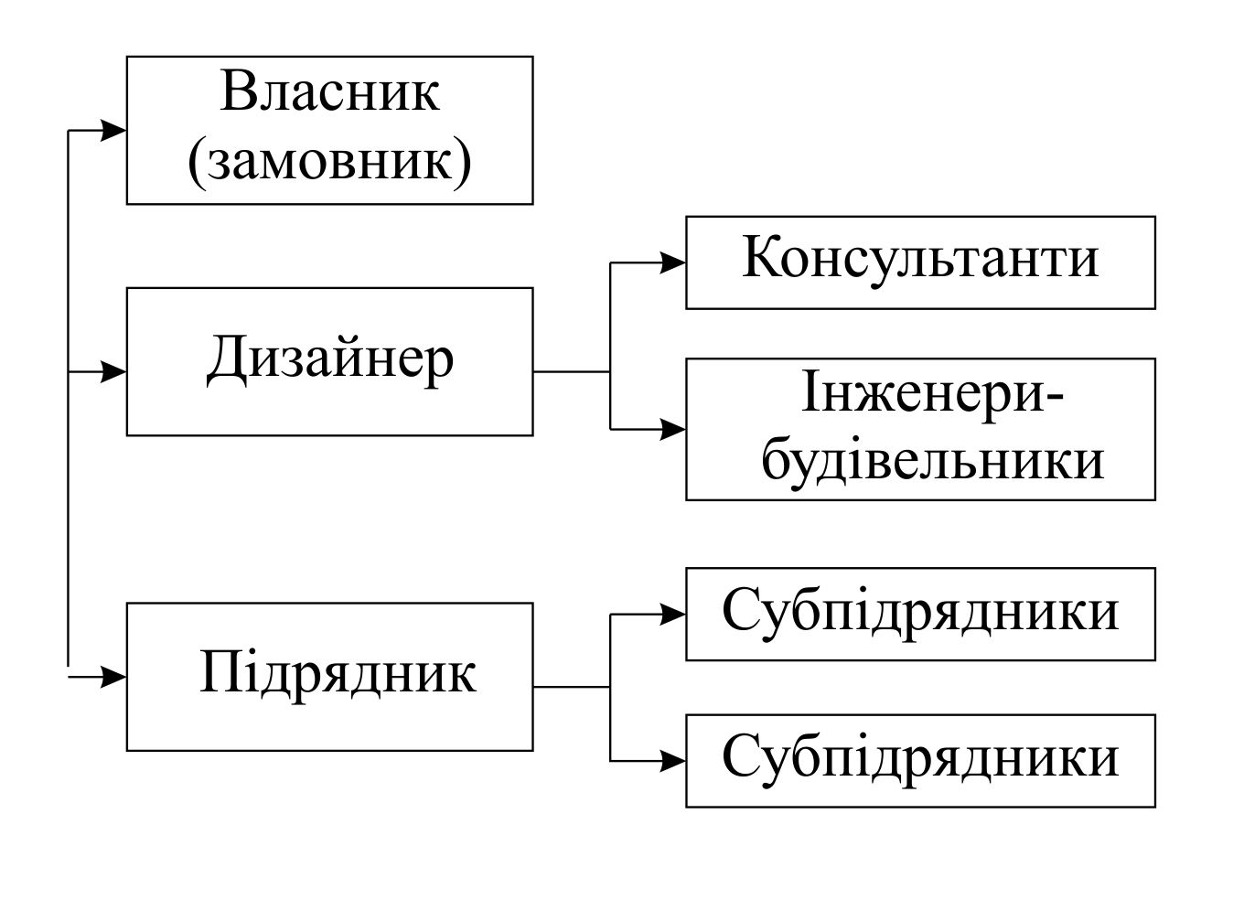
Рис.1. Командна робота дизайнерів та будівельників
3. Порядок дизайнерських дій і стадії розробки проектів
У процесі дизайну визначаються, які елементи використовувати і як організувати їх в структури. Процес дизайну можна представити у вигляді лінійної серії кроків, але все ж зазвичай це циклічний процес: ретельний аналіз, синтез і оцінка наявної інформації, точок зору і можливих рішень послідовно повторюються до тих пір, поки не буде досягнутий вдалий баланс між тим, що є, і тим, що потрібно.
Отже, спочатку дизайнер визначає задачу. Уміння адекватно поставити і зрозуміти завдання дизайну гарантує її успішне вирішення. Постановка завдання визначає, як буде виконано рішення дизайну і які цілі при цьому будуть досягнуті.
Таблиця 1.
Хід дизайнерських дій
1. | Постановка завдання
- визначення потреб і побажань замовника;
- постановка попередніх цілей (функціональні потреби, естетичний образ і стиль, психологічний вплив і значення).
2. | Складення програми
- збір і аналіз наявної інформації;
- ознайомлення з планом приміщення;
- за документування інформації;
- проведення обмірів всіх приміщень, всіх виходів комунікаційних та вентиляційних шахт;
- визначення відповідності наявного приміщення попередньо поставленим вимогам;
- можливі варіанти перепланування приміщення;
- розробка попереднього плану меблювання (детальне креслення приміщення з розміщенням меблів, з зазначенням всіх відповідних розмірів).
3. | Розробка концепції прийняття дизайнерських рішень
- пошук стилю (тривимірна пропозиція дизайну приміщення);
- підготовка можливої інформації про матеріали використані в проекті;
- оформлення презентації для замовника з метою погодження проекту.
4. | Розробка і уточнення проекту
- складання плану, виконання робіт;
- виконання конструктивних креслень для роботи з замовником;
- складання специфікацій по обробним матеріалам, меблям, освітлювальним приборам.
5. | Виконання проекту
- підготовка креслення для будівельників;
- уточнення специфікації по обробним матеріалам, меблям і освітлювальним приборам.
6. | Авторський нагляд
- підбір відповідних матеріалів та аксесуарів;
- вирішення питань, що виникають в процесі виконання проекту.
7. | Оцінка виконаного проекту

При аналізі дизайнер розбиває задачу на частини, чітко сформульовує всі питання і визначає значення її різних аспектів Аналіз включає також збір інформації, що відноситься до справи. Вона допоможе зрозуміти сутність завдання і виробити відповідне рішення. Визначають, що дано, що можна змінити, а що не можна. Також визначають фінансові, юридичні та технічні обмеження, з якими можна зіткнутися в ході рішення задачі.
У процесі розробки дизайну вимальовується більш чітке розуміння завдання. Завдяки новій інформації може змінитися бачення самого завдання і можливостей її вирішення. Тому аналіз завдання часто триває протягом всієї роботи.
Спираючись на аналіз задачі та її частин, дизайнер починає формулювати можливі рішення. Для цього потрібний синтез - зіставлення і пов'язування між собою різних аспектів завдання і відповідей на поставлені питання з метою вироблення узгодженого рішення. Дизайн вимагає раціонального мислення, заснованого на знаннях, набутих завдяки досвіду і в ході дослідницької роботи. Не менш важливу роль відіграють інтуїція і уява, що вносять творчий елемент в раціональний процес дизайну.
Існує декілька шляхів вироблення ідей та синтезу можливих рішень дизайну:
• виділити одне або кілька ключових питань і працювати над їх вирішенням;
• вивчити аналогічні ситуації, які можуть служити моделями для вироблення можливих рішень;
• виробити ідеальне рішення для кожної частини завдання, потім скласти з них спільне рішення і пов'язати його з реальними умовами.
Дизайн вимагає критичного розгляду всіх варіантів і ретельного зважування сильних і слабких сторін кожного з них з метою знаходження оптимального рішення задачі. Можливі рішення слід оцінювати відповідно до критерій, позначених при постановці завдання й уточнених при їх аналізі. Ретельне дослідження завдання і оцінка альтернативних рішень допоможе звузити вибір варіантів.
У той час як на початкових стадіях розробки проекту розглядають якомога більше варіантів вирішення завдання, його остання фаза вимагає зосередження на одному конкретному рішенні.
Таблиця 2.
Хід проектування
1. | Ескізний проект | Це графічне зображення, що дає уявлення про об’єкт, який проектується в загальних рисах без детального опрацювання елементів. Його інколи називають «форс-проект», він показує загальні принципи функціональної і об’ємно-просторової організації приміщення. Виконується декілька варіантів ескізних проектів у вільній графічній техніці. Дозволяється незначне спотворення пропорцій, розмірів, правил перспективної побудови.
2. | Проект пропозиція | Виконується з дотриманням масштабу і основних пропорцій, містить розгортки стін і загальний огляд інтер’єру. Також передбачає можливе розташування меблів, обладнання, принципи кольорового рішення і освітлення. Креслення плану і розгорток стін в масштабі доповнюється зображенням необхідних фрагментів прикладами обробних матеріалів, коротким технічним описом. При необхідності до графічної частини додається макет.
3. | Робочий проект | Містить технічні вказівки, виконанні з дотриманням нормативних вимог зазвичай у збільшеному масштабі.

Після прийняття остаточного рішення складається і затверджується проект і починається підготовка до його здійснення. Вона включає в себе:
- виконання будівельних креслень;
- складання специфікацій;
- роботи пов'язані з поставками всього необхідного;
- роботи пов'язані з будівництвом і наглядом.
Після того як виконані всі проектні роботи, проводиться оцінка ефективності вирішення поставленого завдання. Вона сприяє розширенню бази знань, загострює інтуїцію, служить цінним уроком, який допоможе в майбутній роботі.
4. Критерії та види дизайнерських робіт
Таблиця 3.
Види дизайнерських робіт
1. | Креслення обмірів приміщення
2. | Дизайн-проект:
- план до перепланування;
- план після перепланування;
- план розміщення меблів;
- ескізний проект;
- план розміщення розеток;
- схема управління електрикою;
- схема кондиціювання та вентиляції;
- схема слабко струменевих мереж (телевізор, телефон, інтернет);
- маркеровка дверей і отворів;
- креслення прив’язок сантехнічного обладнання і технологічних комунікацій;
- план підлоги з урахуванням покриття;
- розріз стелі з зазначенням рівнів;
- види і розгортки внутрішньої поверхні стін;
- креслення вмонтованих меблів, камінів, оригінальних проектів;
- підбір устаткування, меблів, елементів декору.
3. | Декорування
4. | Авторський супровід
Однією з відмінних рис процесу дизайну є те, що він не завжди прямо і неминуче веде до єдиного, очевидно правильного рішення. Набагато частіше рішень буває декілька.
Дизайнер, замовник, можуть сказати, що дизайн виконаний добре, керуючись декількома фактами:
• дизайн функціонує, працює;
• він економічний, ефективний, довговічний;
• він добре виглядає, надає естетичне задоволення;
• він викликає спогади про інші час і місце.
Іноді люди оцінюють дизайн як хороший, тому що відчувають, що він відповідає сучасним тенденціям і справляє враження на інших - він модний, а значить, підвищує статус.
Зі сказаного випливає, що дизайн працює на різних рівнях. Одні дизайнерські рішення зрозумілі і прийнятні для звичайних людей, інші можуть справити враження лише на певні групи людей. Успішні рішення зазвичай працюють на декількох рівнях розуміння, а тому приймаються широким колом людей.
Ставлячи і аналізуючи задачу дизайну, визначаються цілі і критерії, за якими буде оцінюватися рішення. Однак, незалежно від характеру поставленого завдання, є кілька критеріїв, які слід враховувати.
Функції і призначення. По-перше, дизайн повинен виконувати функції, для яких він призначений.
Практичність і економічність. По-друге, дизайн повинен бути практичним і економічним з точки зору вибору матеріалів.
Форма і стиль. По-третє, дизайн повинен забезпечувати естетичне задоволення.
Образ і сенс. По-четверте, дизайн повинен створювати якийсь образ і викликати асоціації, що мають значення для людей, які його використовують.
Отже, хороший дизайн повинен бути зрозумілий аудиторії, до якої він звернений. Якщо дизайн не несе жодної ідеї, не має суті, не викликає почуттів, то його або не помітять, або будуть вважати поганим.
Питання для самоконтролю
1. Що таке дизайн та дизайн інтер’єру?
2. Які існують цілі дизайну інтер’єру?
3. З чого складається хід дизайнерських дій?
4. Що таке ескізний проект, проект пропозиція та робочий проект?
5. Що входить до складу дизайн-проекту?

